Отчет о проделанной работе

ОТЧЕТ О ПРОВЕДЕНИИ МЕСЯЧНИКА
ОБОРОННО-МАССОВОЙ И ВОЕННО-ПАТРИОТИЧЕСКОЙ РАБОТЫ
В МБОУ СОШ 50

Месячник оборонно – массовой и военно-патриотической работы ориентирован на учащихся 1-11 классов и призван формировать эмоционально-волевые качества гражданина - патриота России, воспитывать стремление к сохранению и преумножению военного, исторического и культурного наследия.
В преддверии месячника прошло заседание методического объединения классных руководителей, на котором заместитель директора по ВР Алтухова Ольга Николаевна ознакомила педагогов и классных руководителей с планом работы, сроками проведения мероприятий, обсудили новые формы работы.
Месячник открылся торжественной линейкой, на которой был зачитан план проведения мероприятий; поставлены цели и задачи; объявлены конкурсы и соревнования, в которых предполагалось активное участие всех учащихся школы.

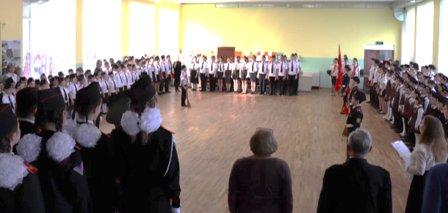
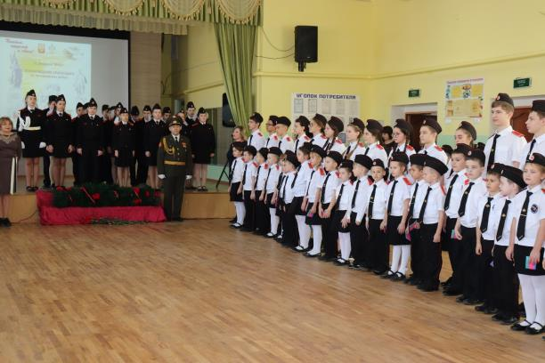

Основной целью работы в области военно-патриотического воспитания являлось возрождение лучших гражданских традиций, формирование у учащихся высокого патриотического сознания, верности Отечеству, готовности к выполнению своих конституционных обязанностей.
Главной же целью считаю: не оставить ни одного ребёнка равнодушным и безучастным.
Именно поэтому, постаралась реализовать в рамках Месячника как можно больше самых различных мероприятий: рассказать, дать возможность увидеть, осознать, задуматься, состязаться, творить, находить, заботиться, поверить, гордиться… На протяжении месяца в школе царила атмосфера торжественности.
Ребята провели огромную работу над проектами класса: «На страже Родины!» и «Благоустройство территории памятника». После выполнения последнего проекта был проведен митинг у Памятника воинам, погибшим в Великой Отечественной войне в п. Южном Динского района

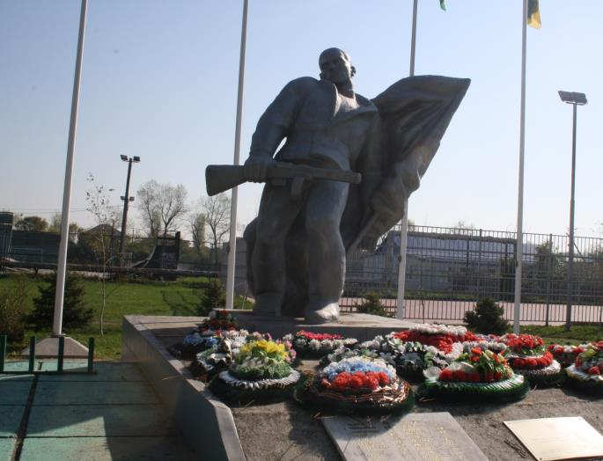

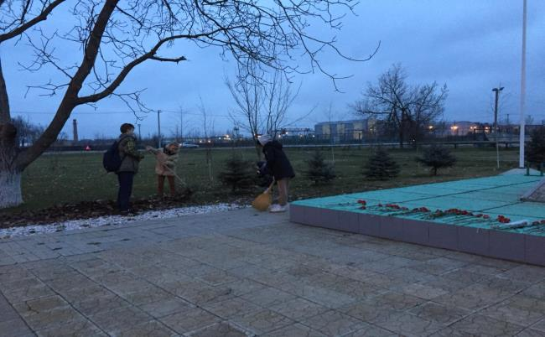

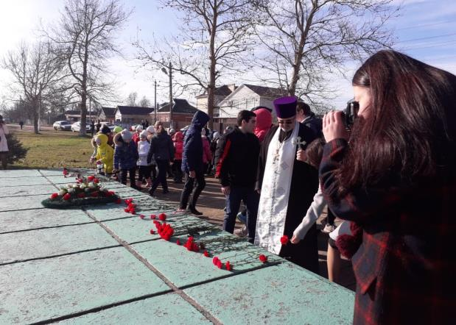

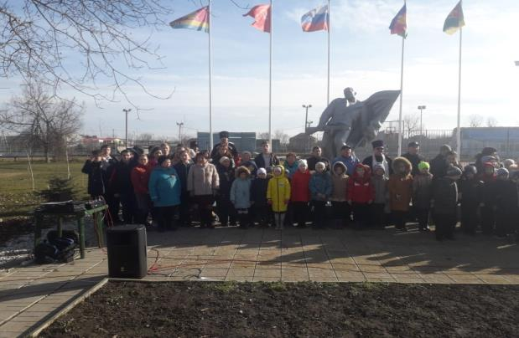

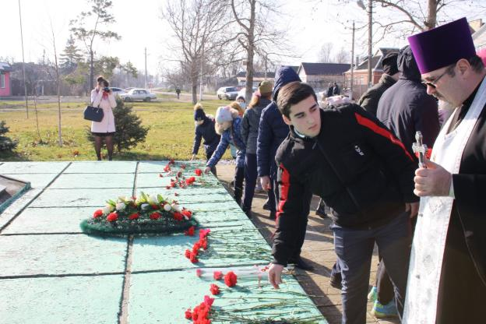

Интересной и содержательной стала работа класса над социальным проектом патриотической направленности «На страже родины!», задачами которого стали следующие ориентиры:
- решение задач государственной политики в области патриотического воспитания молодежи;
- повышение уровня заинтересованности молодежи к изучению героической истории нашей страны;
- развитие организаторских, творческих, ораторских способностей учащихся;
- повышение и пропаганда духовно-нравственной культуры обучающихся;
- создание группы в социальной сети «Вконтакте» под названием «На страже Родины»;
- создание благоприятных условий для сохранения и укрепления активной гражданской позиции учащихся школы.

В результате выполнения данного проекта была создана группа в социальной сети «Вконтакте» под названием «На страже Родины»: https://vk.com/club178372575
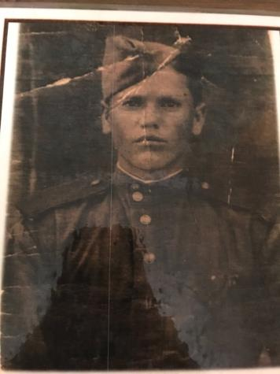

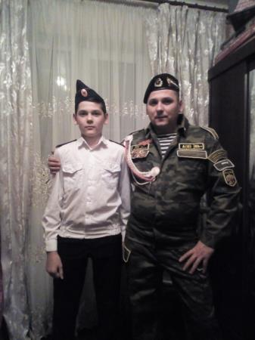
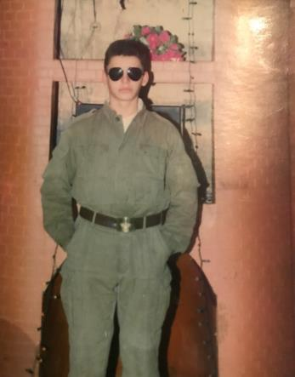

Эти фотографии, представлены в нашей группе в социальной сети «Вконтакте». Они отражают солдата Родины разных войн во времени, но мужественных и решительных в своем долге защитника Родины!

В течение Месячника для учащихся школы были проведены тематические классные часы, библиотечные часы, уроки Мужества. Они сопровождались показом видеофильмов, презентациями. Приводились примеры героизма, храбрости и мужества солдат российской армии.
В рамках Месячника были проведены классные часы по темам:
- «Блокадный Ленинград. Истрия Тани Савичевой»;
- «День Защитника Отечества»;
- «Афганская война»;
- «Солдат войны не выбирает»
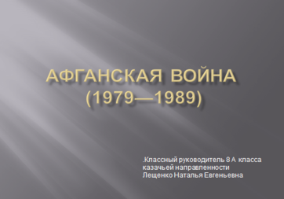
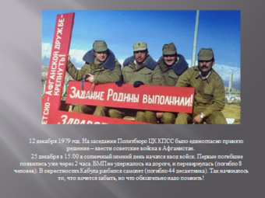

На классный часа «Солдат войны не выбирает» был приглашен отец ученика нашего класса Иванова Анатолия, участник Второй Чеченской войны, который рассказа ребятам много интересного о воинской службе и мужской дружбе.
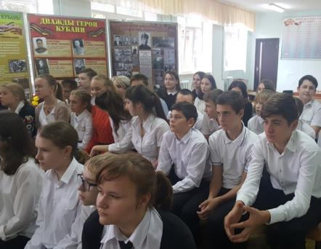
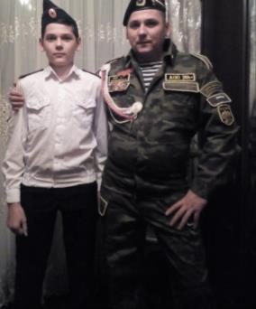

В рамках Месячника состоялся конкурс хоровой военно-патриотической песни «Песня в солдатской шинели», заняли почетное I место.

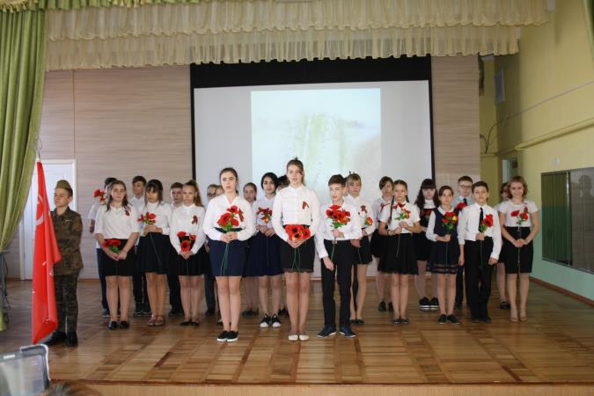

Ребята участвовали в обзорной экскурсии по Залу воинской славы «дни воинской славы»

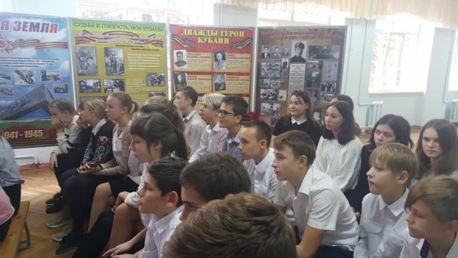

На торжественной линейке, посвященной Дню освобождения Краснодара учащиеся 1 класса были приняты в казачата.

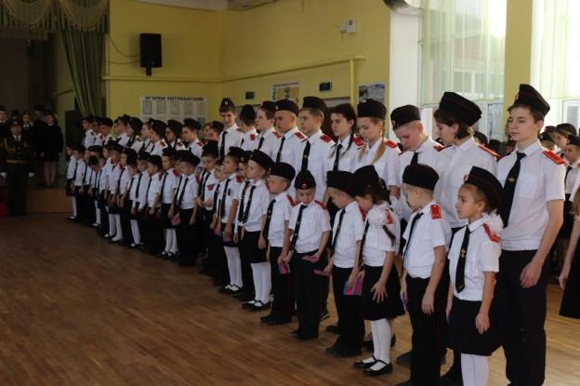

Закончился месячник гражданско-патриотического воспитания линейкой, которая явилась своеобразным итогом всей проделанной работы.
Все мероприятия были яркими, красочными, запоминающимися и, что важнее всего, воспитывающими. Любовь и уважение к своей родине, гордость за армию, которая всегда на высоте, которая, действительно, самая «несокрушимая и легендарная» - это то, что должны знать дети с юных лет и быть готовыми в будущем пополнить ряды защитников своей Родины.
Прошедший месячник способствовал формированию патриотизма и активной гражданской позиции учащихся, сплочению детских коллективов, помог выявить лидерские качества воспитанников. Ведь наша задача - не только дать детям знания, но и воспитать в них глубокое убеждение, что они, являясь гражданами своей страны, должны уметь защищать Отечество и демократические завоевания, любить родину, стать подлинными ее патриотами.

Мероприятия, проведенные совместно с казачьим обществом | Открытие месячника оборонно-массовой и военно-патриотической работы, Посвящение в казачата, Митинг у памятника погибшим воинам п. Южный, Закрытие месячника оборонно-массовой и военно-патриотической работы
Мероприятия, проведённые совместно с ХКО | Посвящение в казачата, Митинг у памятника погибшим воинам п. Южный.
Мероприятия, размещенные на сайте школы | http://school50.centerstart.ru/node/1164

Заместитель директора МБОУ СОШ 50 О.Н. Алтухова

